檢索功能說明與使用範例
本中心為便利民眾於網站中能夠迅速找尋所需之資料，提供「全站查詢」與「網站導覽」2種檢索方式，以方便使用者按需求搜尋，迅速檢索到所需資訊。說明如下：
一、全站查詢：
操作說明：
◎請在本中心網站上方「全站查詢」之「輸入格」裡填寫關鍵字，再按「 Enter」 鍵，或使用滑鼠點擊 鈕，進行查詢。
◎搜尋方式包含「關鍵字檢索」及「全文檢索」。
範例：輸入「兒童」二字，將搜尋本所網站中含有「兒童」之網頁標題、預設關鍵字與內文的網頁。
如下圖所示：
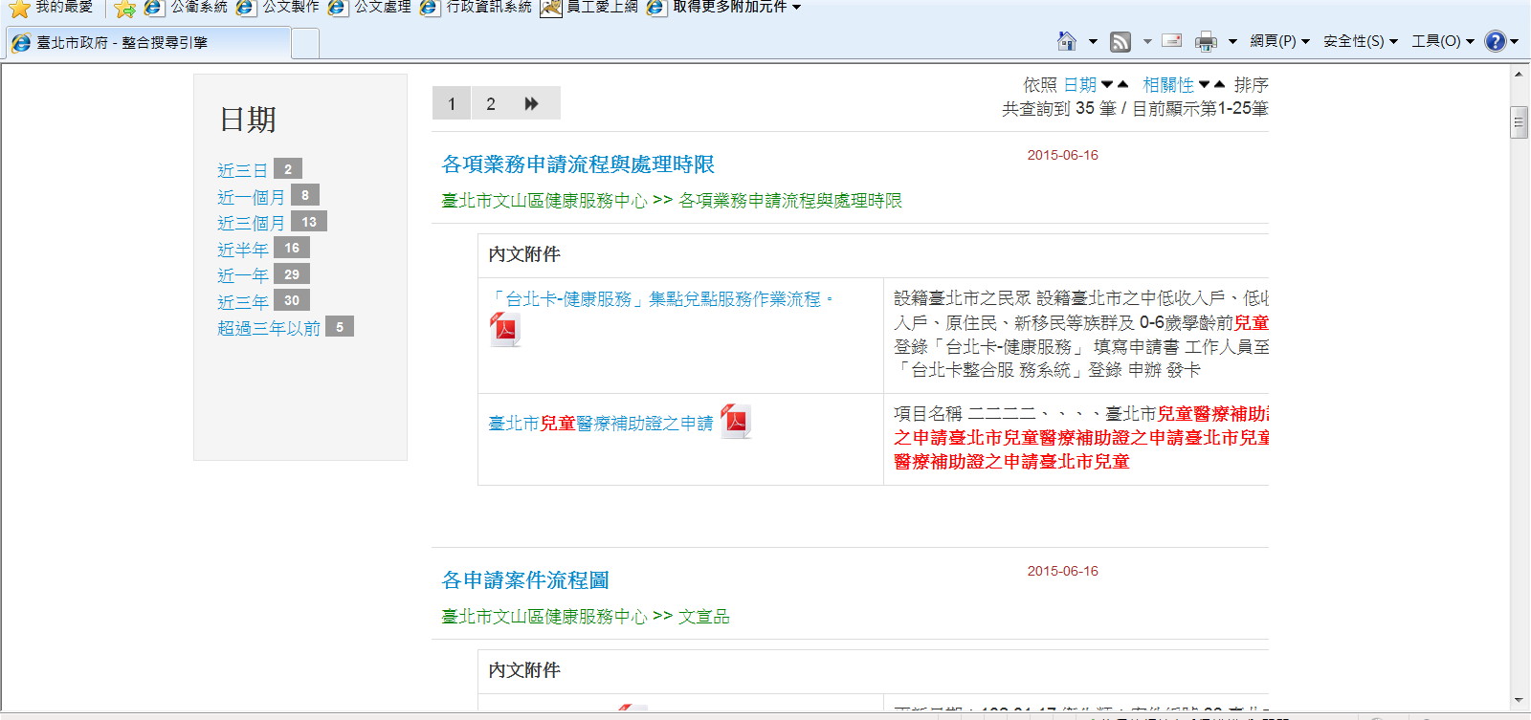

二、網站導覽：
操作說明：
◎請在本中心網站上方點選「網站導覽」，進行查詢。
如下圖所示：
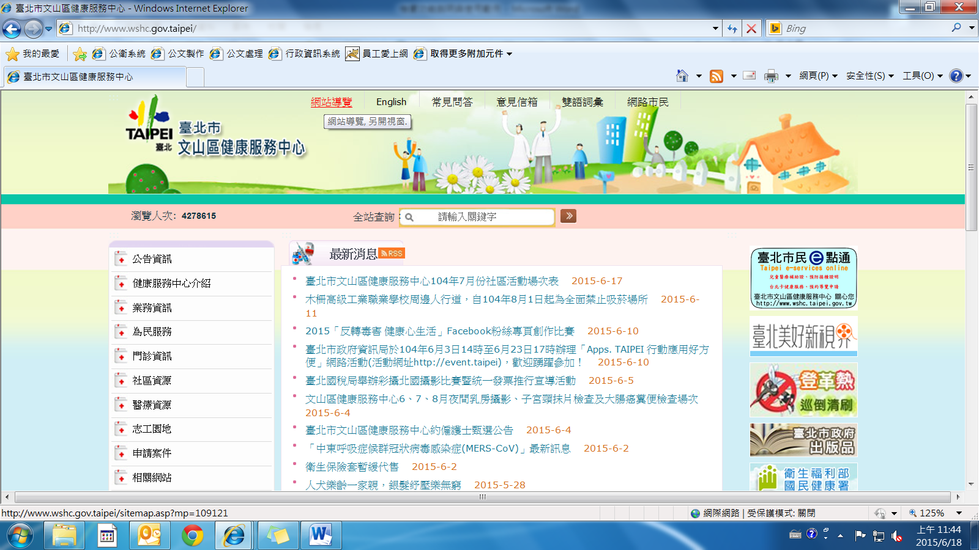
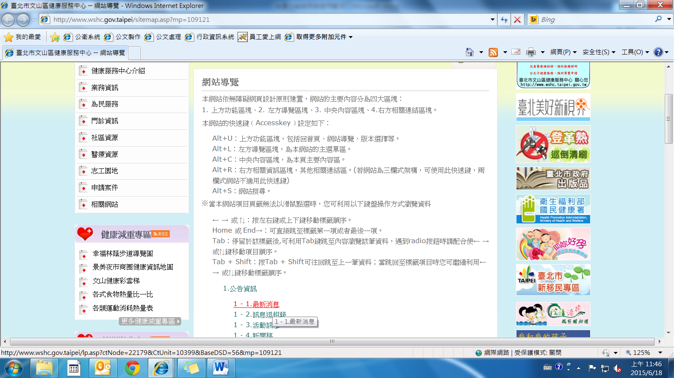

三、查詢建議：
搜尋時請先確認係輸入欲瀏覽資訊之唯一關鍵字(關鍵字愈長檢索結果愈精確)，則可快速檢索出所需內容，如想縱觀相關資訊，則可以標題式關鍵字(如申請須知、表單下載…)進行搜索，取得全方位資訊。
若還是找不到所需資訊，建議檢查有無錯別字、換用不同的查詢文字、減少查詢文字或改試較常用的文字重新搜尋，亦歡迎來信或來電告知，我們將竭誠為您服務。

